
День знаний 2013
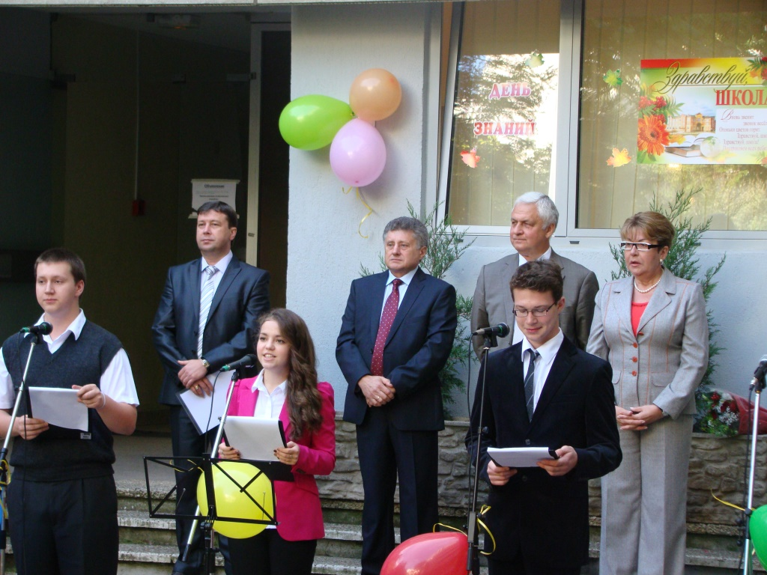
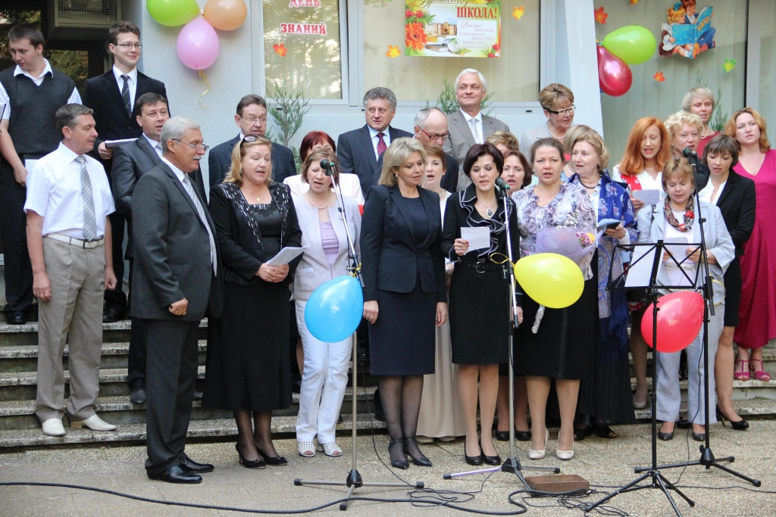
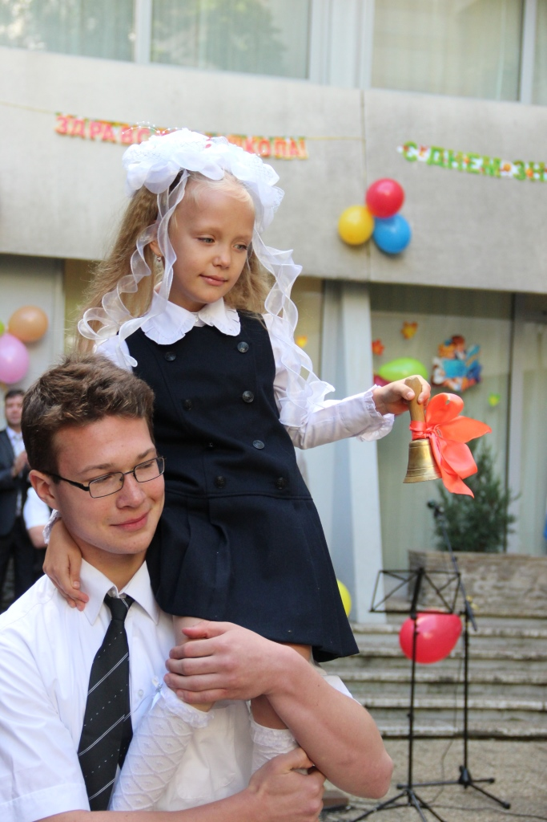
Вот и снова сентябрь! Школа распахнула свои двери перед 317 учащимися. В День знаний, традиционно, мы проводим линейку во дворе перед школой. В нашей школе праздник 1 сентября проходит весело и красочно, а солнечный день добавил радостного настроения. С приветственной речью к школьникам, родителям и ученикам обратились директор нашей школы Ахренов А.Н., Посол РФ во Франции Орлов А.К. и постоянный представитель России при ЮНЕСКО Митрофанова Э.В., которые пожелали ребятам успехов в новом учебном году.
Стихи, песни, поздравления, улыбки, встречи с одноклассниками и учителями — вот что такое 1 сентября. После линейки ребята отправились на уроки знаний и классные часы.
В добрый путь, первоклассники! Удачи вам, выпускники этого года! Счастливого учебного года всем!

Автор статьи Никулина Ю.А.

Мы привыкли, что новый учебный год начинается первого сентября. И даже в голову не приходит, что в разных странах мира он может стартовать в разное время. Хочешь узнать когда?
Японские первоклашки идут в школу в начале апреля, когда начинает цвести сакура. Весна, - считают в Японии, - это начало новой жизни, поэтому самое время и начинать учиться! И учиться очень упорно! Ведь каникулы наступят лишь через 5 месяцев.
Весной, в апреле, начинается учебный год и в Индии. Преподают в школах Индии только мужчины.
В Германии учебный год начинается в конце августа – начале сентября. Определенного дня для этого события не существует. Кроме учебников и школьной формы ко Дню знаний дети готовят большой кулёк. Эта традиция идет еще с 19 века. Родители кладут туда подарок для первоклашки.
Испанские дети идут в школу в конце сентября – начале октября. Завершается учебный год в середине июня, Ученикам выставляются оценки от 1 до 10.
Американские школы свободны в выборе дня, когда начинать учебный год. Однако по правилам они должны уложиться в определенный промежуток – открыть двери школы между срединой августа и срединой сентября.
Уже давно сидят за партами дети Финляндии и Швеции. Учебный год здесь начинается 15 августа. Вместе с нами встречает День знаний 1-го сентября Китай. В этот день открываются двери школ в Чехии, на Украине, в Белоруссии, в странах Прибалтики. Первого сентября школьникам Израиля на праздничной линейке раздают воздушные шарики, на которых они пишут свои пожелания и дружно запускают их в небо.

